Zondag 25 september 2022
2e zondag van de herfst

Voorganger: Elly Morelissen
Organist: Paul Ballhaus
Lector: Joke van de Belt
****************

DE V O O R B E R E I D I N G
De klok luidt – het wordt stil
Welkom en begroeting
Zullen we samen bidden:
God,
we zijn bij elkaar
op zoek naar stilte
naar leven en liefde
naar onszelf
naar
GOD
LAAT UW LICHT OVER ONS OPGAAN
WEES VOOR ONS LIEFDE DIE BLIJFT
drempelgebed: 295 (Jan Willem zingt voor, refrein allen)
JW Wees hier aanwezig, woord ons gegeven.
Dat ik U horen mag met hart en ziel.

Refr: Wek uw kracht en kom ons bevrijden.

JW Woord ons gegeven, God in ons midden,
toekomst van vrede, wees hier aanwezig.
Uw wil geschiede, uw koninkrijk kome.
Zie ons, gedoog ons, laat ons niet vallen. Refr:.

JW Dat wij niet leven, gevangen in leegte.
Dat wij niet vallen terug in het stof.
Zend uw geest, dat wij worden herschapen. Refr:

JW.Dat wij U horen, dat wij U leven,
mensen voor mensen, alles voor allen.
Dat wij volbrengen uw woord, onze vrede.
Wek uw kracht en kom ons bevrijden.Refr:

JW. Wees hier aanwezig, woord ons gegeven.
Dat ik U horen mag met hart en ziel. Refr:
(gemeente gaat staan)
Bemoediging en groet
v: Ons samenzijn dragen wij op aan de Eeuwige
g: GOD VAN VREDE, BRON VAN LEVEN,
v: die ons verbindt met elkaar en de hele schepping
g: DIE ONS VERLANGEN ADEM GEEFT EN ONS
VERTROUWEN VOEDT.
v: Vrede zij u
g: DE WERELD ZIJ VREDE
v: Wij groeten elkaar
g: IN DE NAAM VAN DE VADER, DE ZOON
EN DE HEILIGE GEEST. AMEN.

Lied: 1010: 1 en 2
2 Geef vrede, Heer, geef vrede,
de aarde wacht zo lang,
er wordt zo veel geleden,
de mensen zijn zo bang,
de toekomst is zo duister
en ons geloof zo klein;
o Jezus Christus, luister
en laat ons niet alleen!

1 Geef vrede, Heer, geef vrede,
de wereld wil slechts strijd.
Al wordt het recht beleden,
de sterkste wint het pleit.
Het onrecht heerst op aarde,
de leugen triomfeert,
ontluistert elke waarde,
o red ons, sterke Heer.

(gemeente gaat zitten)
Kyrië-gebed afgesloten met gezongen:
Gloria: 158 B, ‘Een schoot van ontferming is onze God’
1 Een schoot van ontferming is onze God.
Hij heeft ons gezocht en gezien
zoals de opgaande zon aan de hemel.
Hij is ons verschenen
toen wij in duisternis waren
in schaduw van dood.
Hij zal onze voeten richten
op de weg van de vrede.
HET WOORD
Gebed van de zondag
Lezingen
OT: Amos 6, 1-10
lied: 146 : 1, 2, 3, 4 en 5
2 Reken niet op mensenwaarde,
want bij mensen is geen baat.
Aarde wordt een mens tot aarde,
als zijn adem uit hem gaat.
Ligt niet alles wat hij wil
met zijn laatste adem stil?

4 Aan wie hongert geeft Hij spijze,
aan verdrukten recht gericht.
Wie geboeid zijn, Hij bevrijdt ze,
blinden geeft Hij het gezicht.
Hij geeft de gebukten moed
en heeft lief wie zijn wil doet.

1 Zing, mijn ziel, voor God uw Here,
zing die u het leven geeft.
Zing, mijn ziel, uw God ter ere,
zing voor Hem zolang gij leeft.
Ziel, gij zijt geboren tot
zingen voor de Heer uw God

3 Heil wien Jakobs God wil bijstaan,
heil die God ter hulpe riep.
Want zijn heil zal niet voorbijgaan,
God is trouw aan wat Hij schiep.
Wat in hemel, zee of aard
woont, is in zijn hand bewaard.

5 Wees en weduw en ontheemde
doet Hij wonen op zijn erf.
Hij behoedt de weg der vreemden,
maar leidt bozen in ’t verderf.
Eeuwig Koning is de Heer!
Sion, zing uw God ter eer!
NT: Lucas 16, 19-31
acclamatie 331
Roep onze namen dat wij U horen,
dat wij weer ademen, dat wij U leven
Overweging
Stilte
Muziek
Lied: 320: 1, 2, 3, 4 en 5
1 Wie oren om te horen heeft
hore͜ naar de͜ wet die God hem geeft:
gij zult geen vreemde goden
maar Mij alleen belijden voortaan.
Hoor, Isra͜ël, mijn geboden.

2 Bemin uw Heer te allen tijd.
Dien hem͜ met alles wat gij zijt.
Aanbid Hem in uw daden.
Dit is het eerste͜ en grote gebod,
de wil van God, uw Vader.

3 – Bied uw naaste͜ de helpe͜nde hand.
Spijzig de͜ armen in uw land,
een woning wilt hen geven.
Het tweede͜ gebod is͜ het eerste gelijk;
doe dit, en gij zult leven.

4 De macht der liefde is zo groot,
͜geen water blust haar vuren uit,
wanneer zij is ontstoken.
Nu wil ontbrande͜n aan liefdeswoord,
God heeft͜ het tot ons gesproken.

5 De liefde spreekt haar eigen taal,
alle͜ kwaad͜ bedekt zij duizendmaal –
vergeef al wie u griefde.
Dit lied zal in de lucht opgaan,
maar blijve͜ in ons de liefde.
TOEWIJDING
Collecten: Kerk in Actie: Zending Columbia
Pastoraat en Eredienst
Gebeden - Stil Gebed – met samen gezongen acclamatie:
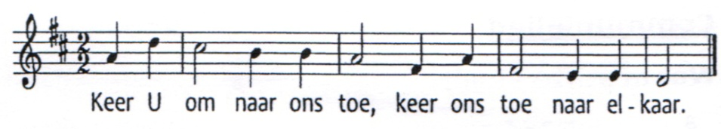
en afsluitend ‘Onze Vader’ :

Slotlied: TT 216
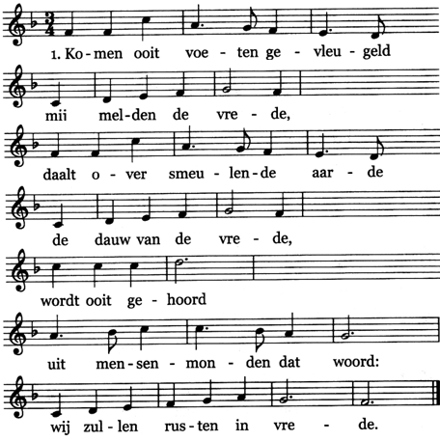

2: Dan zal ik huilen en lachen en drinken en slapen;
dromen van vluchten en doden en huiv'rend ontwaken,
Maar niemand vlucht,
nergens alarm in de lucht,
overal vrede geschapen.

3: Dan zal ik zwaaien naar vreemden, zij zullen mij groeten.
Wie was mijn vijand? Ik zal hem in vrede ontmoeten.
Dan zal ik gaan
waar nog geen wegen bestaan-
vrede de weg voor mijn voeten.

Vredeslied: 421
Vrede voor jou, vrede voor jou, vrede voor jou.
Vrede voor jou, vrede voor jou, vrede voor jou.
Zending en zegen
We gaan nu van hier

Ga,
je bent gezonden om mensen nabij te zijn
je bent gezonden om voor de ander op te komen
Wees niet bang om de waarheid te spreken,
zelfs al is het soms verleidelijk
om met de massa te zwijgen.

Ga,
maar ga niet als een eenling van hier
maar ga als een naaste, een medemens
moge God onze voeten richten op de weg van de vrede
gezonden en gezegend
in de naam van de Vader en de Zoon en de Heilige Geest

AMEN (samen zingen)

* * * * *
Reacties op de viering zijn welkom in de doos in de hal óf via het adres:: reactieviering@pknhuissen.nl.
In de werkgroep VIEREN worden deze besproken en wordt er gekeken
hoe we daarmee onze vieringen kunnen ‘verbeteren’

